Supporting Information  
RETNO SYSTEM

Adjustment Faktur

# Introduction (Pendahuluan)

## Purpose (Tujuan)

*Adjustment faktur* adalahmodul yang mencatat perubahan harga barang di PO dengan invoice Supplier. Dimodul ini akan dilakukan penyesuaian harga PO sehingga nilai PO sama dengan Invoice Supplier

## Scope (RuangLingkup)

Semua isi yang tercantum di dokumen ini adalah bagian dari ruang lingkup kebutuhan pembuatan modul / form *AdjustmentFaktur*, di samping itu secara spesifik ruang lingkup pembuatan fitur / modul ini adalah sbb:

* Adjustment Faktur
* Cetak Adjustment Faktur
* Listing Adjustment Faktur

## Definitions, Acronyms, and Abbreviations (Definisi, Istilah, dan Singkatan)

* PO : Purchase Order
* Colie : Jumlah qty semua barang walaupun beda satuan
* PPN : Pajak Pertambahan Nilai
* PPNBM : Pajak Pertambahan Nilai Barang Mewah
* TOP : Term Of Payment
* GR : Goods Receiving, Penerimaan Barang
* DO : Delivery Order, sama dengan GR namun dari sudut pandang supplier

## References (Referensi)

## Overview (Gambaran Umum Dokumen)

Menjadi informasi dasar yang mengidentifikasikan modul Goods Receiving.

Kebutuhan Konsep dan teknis pengembangan atas modul ini akan dibahas pada bagian Supporting Information.

# Supporting Information

## Use Case

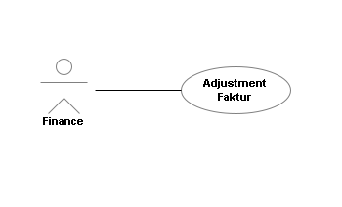

## ERD

### Conceptual Data Model/Class Object Model

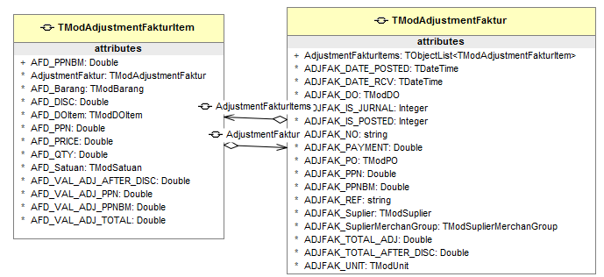

### PDM (Physical Data Model)

Untuk Struktur Tabel Data dan relasinya juga digambarkan oleh Class Object Model seperti di atas.Sedangkan untuk Penamaan dan Pemilihan Tipe Field pada Table disesuaikanoleh developer sesuasi standar yang disepakati.

## Design Interface

### Component

Diusahakan menggunkan komponen DevExpress.

### Graphical User Interface

#### **Browse Adjustment Faktur**

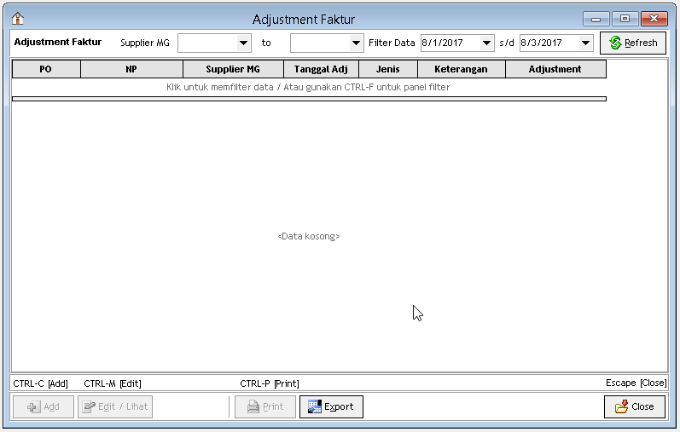

**Dialog Adjustment Faktur**

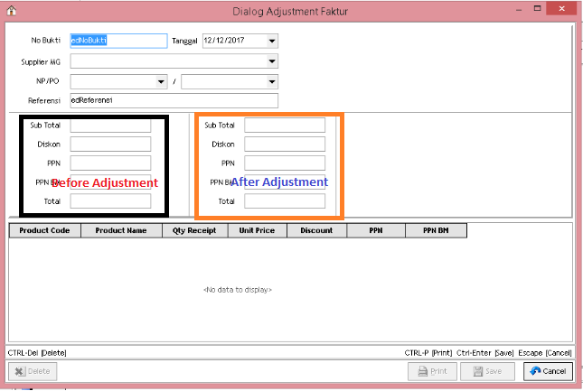

* Data yang bisa diedit hanya kolom *Qty Receipt* dan *Unit Price*
* Petunjuk Pengisian Propert

**ADJUSTMENT FAKTUR**

AdjustmentFakturItems : List of AdjustmentFakturItem

ADJFAK_DATE_POSTED : TDateTime, Default null

ADJFAK_DATE_RCV : TDateTime, DO.DO_DATE;

ADJFAK_DO : TModDO;

ADJFAK_IS_JURNAL : Integer, default 0;

ADJFAK_IS_POSTED : Integer, default 0;

ADJFAK_NO : String, No Bukti Adj Faktur, Unique;

ADJFAK_PO : TModPO;

ADJFAK_PPN : Double;

ADJFAK_PPNBM : Double;

ADJFAK_REF : String;

ADJFAK_Suplier : TModSupplier;

ADJFAK_SuplierMerchanGroup : TModSupplierMG;

ADJFAK_TOTAL_AFTER_DISC : Double;

ADJFAK_TOTAL_ADJ : ADJFAK_TOTAL_AFTER_DISC + ADJFAK_PPN + ADJFAK_PPNBM;

ADJFAK_UNIT : TModUnit;

**ADJUSTMENT FAKTUR ITEM**

AFD_BARANG : TModBarang;

AFD_PPNBM : Double, %;

AFD_PPN : Double, Rupiah;

AFD_DISC : Double, %;

AFD_ADJ_DISC : DOITEM.DISC - AFD_DISC

AFD_PRICE : Double, Rupiah;

AFD_ADJ_PRICE : DOITEM.PRICE - AFD_PRICE

AFD_DOITEM : TModDOItem;

AFD_QTY : Double, DO.DOITEM.Qty;

AFD_SATUAN : TModSatuan

AFD_VAL_ADJ_AFTER_DISC : AFD_PRICE - AFD_DISC;

AFD_VAL_ADJ_PPN : AFD_VAL_ADJ_AFTER_DISC * 10%;

AFD_VAL_ADJ_PPNBM : 0;

AFD_VAL_ADJ_TOTAL : AFD_QTY * (AFD_VAL_ADJ_AFTER_DISC + AFD_VAL_PPN);

1. Adjustment Slip

As Seen in form dialog

1. Adjustment Faktur List

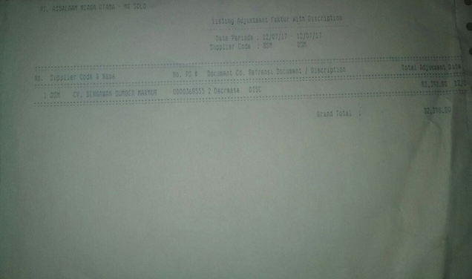

1. Cetak NP